 | Istituto Omnicomprensivo“Montefeltro”  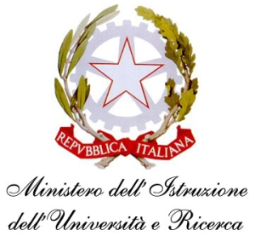  I.C. “A.Battelli” – I.I.S. “M.Vannucci”  Via Giusti - 61028 SASSOCORVARO (PU)  Tel. 0722-76137 – Fax 0722-76261 - C.F. 82006010415  E-mail: omnicomprensivo.montefeltro@provincia.ps.it  Posta certificata: psis00100b@pec.istruzione.it  Sito web: http://www.iis-montefeltro.it
Sassocorvaro, 16.01.2014
Comunicazione n. 199

Ai docenti
Agli alunni
delle classi Terze, Quarte e Quinte
LICEO, IGEA, IPIA e IPSS

Oggetto: Progetto “Invece di giudicare” sulla mediazione civile.
Attività del 22.01.2014.

Come preannunciato nella comunicazione n. 193 del 13.01.2014, relativa alla settimana di pausa didattica, si comunica che, nell’ambito del Progetto in oggetto, mercoledì 22.01.2014, in Aula Magna, si terrà un incontro con il giurista Prof. Mauro Julini, autore del libro “Conflitti, negoziati e negoziatori”.
Di seguito si riporta il programma di partecipazione delle classi all’evento.

I° GRUPPO - DALLE ORE 9.00 ALLE 11.00

CLASSI : IV A LICEO – IV B LICEO – V LICEO – IV IPSS – V IPSS

II ° GRUPPO – DALLE ORE 11.15 ALLE ORE 13.30

CLASSI : IV A.F.M. - V IGEA – IV M.A.T. – V IPIA

I docenti in orario sono tenuti a collaborare per la buona riuscita dell’evento con la partecipazione all’incontro e alla sorveglianza degli alunni.

Il Dirigente Scolastico
Dott.ssa Anna Maria Marinai

